Значение и задачи утренней гимнастики для дошкольников.

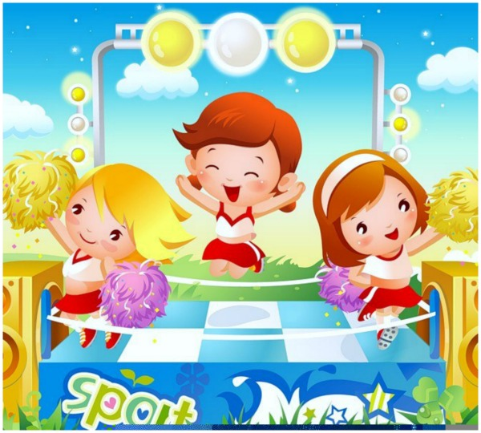
Утренняя гимнастика является ценным средством оздоровления и воспитания детей.
Утренняя гимнастика хотя и непродолжительна по времени, однако оказывает огромное оздоровительное влияние. По данным врачей-гигиенистов, утреннюю гимнастику можно назвать еще вводной, поскольку она ускоряет вхождение организма в деятельность. Перед утренней гимнастикой стоят совершенно особенные задачи: «разбудить» организм ребенка, настроить его на действенный лад, разносторонне, но умеренно влиять на мышечную систему, активизировать деятельность сердечной, дыхательной и других функций организма, стимулировать работу внутренних органов и органов чувств детей, способствовать формированию правильной осанки, хорошей походки, предупреждать возникновение плоскостопия. Кроме того, утренняя гимнастика ежедневно компенсирует до 5% суточного объема двигательной активности детей.
В детском саду утренняя гимнастика по режиму дня проводится до завтрака после уже достаточно активной, разнообразной деятельности детей. (Продолжительность, характер, содержание утренней гимнастики, дозировка упражнений различны для детей разных возрастных групп). В данных условиях гимнастика преследует еще и цели организации детского коллектива, переключения внимания детей от свободных, индивидуальных игр к совместным видам деятельности.
Вследствие одновременной совместной умеренной двигательной деятельности более возбужденные дети, которые успели уже побегать, попрыгать, успокаиваются, а малоактивные – активизируются. Все это создает ровное, бодрое настроение у всех детей, готовит их к последующим занятиям. Таким образом, утренняя гимнастика становится неотъемлемым организующим моментом в режиме дня, приучает детей к определенной дисциплине, порядку.
В то же время сохраняется огромное оздоровительное значение утренней гимнастики. Ежедневное проделывание физических упражнений благоприятно воздействует на физическое развитие и функциональное состояние организма ребенка. Содержание гимнастики составляют упражнения для разнообразных групп мышц. Систематическое повторение их укрепляет двигательный аппарат ребенка. Широко включаются упражнения для профилактики нарушений осанки и предупреждения плоскостопия. Бег и прыжки еще более усиливают дыхание и кровообращение, сердечную деятельность и другие физиологические функции. Все это благоприятствует нормальной жизнедеятельности организма, повышению его работоспособности.

Зарядка в детском саду

Известно, что физические упражнения укрепляют организм, оказывают положительное воздействие на иммунную систему. Вот почему так важны систематические занятия спортом и умеренные физические нагрузки. Если выполнять утром ряд несложных упражнений, то это позволит зарядиться энергией и бодростью на целый день. Привычку делать зарядку нужно прививать малышам примерно с 2-3 лет. Конечно, сначала тренировка будет короткой, не более 5 минут, но со временем продолжительность можно увеличивать. Проведение зарядки в детском саду является обязательной частью режима дня. Обычно занятие проходит с самого утра после того, как родители передают детей воспитателям.

Советы по проведению зарядки для детей детского сада
Есть некоторые рекомендации, которые помогут сделать занятия максимально полезными и интересными:
- лучшим вариантом является проведение утренней зарядки в детском саду на свежем воздухе во дворе;
- если возможность заниматься на улице отсутствует, то тренироваться нужно в хорошо проветренном помещении;
- занятия не должны проводиться в том помещении, где обычно происходит прием пищи;
- важным условием для зарядки в детском саду являются занятия, не допускающие пересечения малышей из разных групп, с целью предупреждения распространения инфекций;
- упражнения должны обеспечивать работу всех групп мышц и соответствовать возрасту;
- нужно внимательно следить за самочувствием малышей во время выполнения упражнений;
- лучше всего, если зарядка в детском саду проводится под музыку;
- упражнения нужно выполнять вместе с ребятами, подстраиваясь под их темп;
- обязательно хвалить малышей за их старательность;
- комплекс упражнений для зарядки в детском саду нужно периодически менять, чтобы тренировки не надоели ребятам;
- чтобы развить у детей интерес к физкультуре, а потом поддержать его, следует использовать дополнительные атрибуты, такие как обручи, маракасы, бубны, ложки, мячики, а также сопровождать занятие стишками;
- можно использовать понятные и знакомые малышам сравнения, например, «ходить как медвежата», «прыгать как лягушка» и т.д.
Чем старше дети, тем могут быть разнообразнее и сложнее упражнения. Например, для старшей и подготовительной группы нужно использовать такой инвентарь, как гантели, шведская стенка. Темп проведения упражнений будет уже быстрее, чем для деток младшего возраста.

